Analisis Bibliometrik Kemampuan Berpikir Kritis Siswa di Sekolah Dasar Tahun 2021-2025

Fayza Arum Cahyani¹, Nurul Hidayah², Ayu Reza Ningrum³
Jln. Endro Suratmin, Sukarame, Bandarlampung dan Universitas Islam Negeri Raden Intan Lampung, Indonesia^{12n}
cahyanifayza@gmail.com¹, nurul.hidayah@radenintan.ac.id², ayurezaningrum@radenintan.ac.id ³

 |  | Abstract
Received:  Revised:  Accepted: |  | Critical thinking skills in elementary school students are something that must be developed, because it will make students able to think logically. Practicing critical thinking will have an impact on analyzing a problem that exists around them. The purpose of this study was to examine the development of research on the critical thinking skills of elementary school students with a Qualitative approach to the Computational Bibliometric analysis method using Vosviewer. Data were collected with Publish or Perish from the Google Scholar database with a range of 2021 to 2025 as many as 1,000 journals. The results of the study showed that research on critical thinking of elementary school students has increased every year. Recent research tends to examine more innovative and contextual learning approaches, such as project-based and inquiry-based learning, for students' critical thinking skills. Recent research also focuses more on developing critical thinking skills to be integrated into the applicable curriculum, including the independent curriculum. Research on the critical thinking skills of elementary school students has grown rapidly in the last five years, but those related to computational thinking, inquiry, and independent curriculum are still little discussed so that they can be opportunities for further research.
Keywords: |  | Bibliometrics, Critical Thinking, Elementary School
(*) Corresponding Author: |  | Name, Email Address, Contact Phone Number

INTRODUCTION

Pendidikan merupakan fondasi utama dalam membangun karakter dan peradaban sebuah bangsa(Gutama, 2023). Setiap orang memerlukan pendidikan sebagai kebutuhan pokok, dan juga merupakan langkah awal menuju terbentuknya manusia-manusia yang diharapkan dapat berkembang dalam berbagai sektor agar mampu bersaing dan menjawab permasalahan di abad sekarang ini, yaitu era 21(Qirani et al., 2023). Kemampuan berpikir kritis sangat dibutuhkan dalam pemecahan masalah atau dalam usaha mencari solusi permasalahannya dan dapat membedakan secara tajam, memilih, mengidentifikasi, mengkaji dan mengembangkannya ke arah yang lebih sempurna sehingga siswa dapat mengambil keputusan dan memberikan solusi yang lebih baik lagi(Marwah Sholihah & Nurrohmatul Amaliyah, 2022). Kemampuan berpikir kritis pada siswa sekolah dasar merupakan hal yang wajib dikembangkan(Kusuma et al., 2024). Hal ini dikarenakan melalui kemampuan berpikir kritis akan melatih siswa untuk mencermati, menganalisis dan mengevaluasi informasi atau pendapat sebelum menentukan menerima atau menolak informasi tersebut(Firdausi et al., 2021). Sehingga, pembelajaran di sekolah sebaiknya melatih siswa untuk menggali kemampuan dan keterampilan dalam mencari, mengolah, dan menilai berbagai informasi secara kritis(Salsabilla, 2023).
Kemampuan berpikir kritis merupakan kemampuan metakognitif dengan penilaian reflektif yang digunakan untuk meningkatkan peluang dan menghasilkan kesimpulan logis dalam suatu argumen dan solusi dari permasalahan(Muzayyanah et al., 2022). Kemudian (Kartikasari et al., 2021) berpendapat bahwa berpikir kritis dapat dipahami sebagai kegiatan menganalisis idea atau gagasan ke arah yang lebih spesifik, membedakannya secara tajam, memilih, mengidentifikasi, mengkaji, dan mengembangkannya ke arah yang lebih sempurna. Orang yang mampu berpikir kritis adalah orang yang mampu menyimpulkan apa yang diketahuinya, mengetahui cara menggunakan informasi untuk memecahkan permasalahan, dan mampu mencari sumber-sumber informasi yang relevan sebagai pendukung pemecahan masalah (Wahyuni et al., 2022). Untuk meningkatkan kemampuan siswa dalam menguasai keterampilan abad 21, maka perlu dirancang kegiatan pendidikan di sekolah yang dapat menumbuhkan kreativitas dan berpikir kritis (Ardiansya et al., 2024). Alasan pentingnya keterampilan berpikir kritis bagi siswa Sekolah Dasar adalah untuk menghadapi dan menyikapi ledakan informasi di era digital (Juliyantika & Batubara, 2022).
Menurut (Fitria et al., 2022) dijelaskan bahwa “Analisis bibliometrik merupakan salah satu bentuk meta-analisis data penelitian, dimana dapat membantu peneliti dalam mempelajari konten bibliografi dan analisis kutipan dari artikel yang diterbitkan dalam jurnal dan karya ilmiah lainnya” (Indriyanti et al., 2023). Analisis bibliometrik adalah metode yang efektif untuk mengidentifikasi dan mengevaluasi tren penelitian di bidang tertentu (Firdausi et al., 2021). Alat ini memungkinkan data dianalisis secara sistematis dan informasi yang relevan dapat diekstraksi, yang memungkinkan peneliti memperoleh gambaran holistik tentang situasi terkini di bidang keahliannya (Jaya et al., 2024). Analisis bibliometrik adalah alat statistik yang digunakan untuk memetakan keadaan pengetahuan ilmiah, membantu mengidentifikasi informasi penting yang diperlukan untuk tujuan penelitian, peluang, dan memperkuat penelitian atau publikasi ilmiah . Analisis bibliometrik bisa disimpulkan sebagai pencarian yang sistematis untuk menemukan gambaran tren yang berpeluang untuk menemukan penelitian yang sesuai dengan perkembangan.
Beberapa penelitian tentang bibliometrik sudah banyak dilakukan, diantaranya peneliti (Putri & Suripah, 2021) (Rahim & Awaliyah, 2023) membahas tentang analisis bibliometrik keterampilan berpikir kritis siswa pada pembelajaran Ilmu Pengetahuan Alam Siswa Menengah Pertama menggunakan aplikasi vosviewer dengan hasil bahwa dari tahun 2019 hingga 2021, publikasi tentang penggunaan keterampilan berpikir kritis dalam pembelajaran Ilmu Pengetahuan Alam Siswa Menengah Pertama meningkat setiap tahunnya. Namun pada tahun 2022 hingga 2023 kembali mengalami penurunan. Sementara itu, Indonesia adalah negara yang paling banyak menghasilkan dokumen. Penelitian lain (Suryanto, 2023) membahas tentang analisis bibliometrik terhadap model problem based learning dan berpikir kritis menggunakan vos viewer indexed oleh google scholar yang menyajikan bahwa penelitian bidang problem based dan berpikir kritis mengalami penurunan selama 5 tahun terakhir, yaitu pada tahun 2019 sebesar 281 menjadi 35 artikel pada tahun 2023. Penelitian yang berkaitan dengan problem based dan berpikir kritis yang paling banyak diteliti adalah berpikir kritis itu sendiri. Sedangkan yang paling sedikit adalah dalam penelitian terkait argumentation skill dan HOTS. Penelitian yang memiliki kemutakhiran tertinggi pada kata kunci berpikir kristis adalah model problem atau pemecahan masalah.
Selain itu, (Putu et al., 2022) membahas analisis bibliometrik trend penelitian pembelajaran berbasis teknologi digital di sekolah dasar dengan hasil bahwa Topik yang terbaru menurut peta jaringan adalah berkaitan dengan pandemic, covid, distance learning, dan assessment. Kedua, Pandemi covid 19 berpengaruh besar pada penelitian dan publikasi ilmiah. Ketiga, Topik yang masih sedikit dibahas tersebut menjadi peluang besar untuk riset atau penelitian terbarukan berkaitan dengan e-learning, challenge, strategy, motivation, digital educational game, dan lainnya.
Dari uraian-uraian di atas nampak bahwa belum ditemukan penelitian tentang bibliometrik yang membahas tentang kemampuan berpikir kritis di sekolah dasar sehingga hal ini menjadi kesempatan peneliti untuk membahasnya, oleh karena itu peneliti bertujuan untuk mengetahui tren penelitian terkait kemampuan berpikir kritis siswa di sekolah dasar dalam rentang tahun 2021 hingga 2025, mengetahui visualisasi pemetaan jaringan antar kunci pada perangkat lunak VOSviewer, dan menemukan rekomendasi peluang penelitian di masa mendatang tentang kemampuan berpikir kritis di sekolah dasar.

RESEARCH METHOD

Penelitian ini mengadopsi metode deskriptif dengan pendekatan bibliometrik, menggunakan aplikasi Publish or Perish untuk mencari 1000 artikel dari Google Scholar sebagai populasi penelitian. Penelitian ini menggunakan 340 artikel publikasi sebagai sampel, yang diambil dari sumber yang relevan menggunakan keyword "Critical Thinking, Elementary School". Artikel-artikel yang dipilih merupakan publikasi yang diterbitkan dalam rentang waktu 5 tahun terakhir mulai dari tahun 2021 hingga tahun 2025. Penelitian ini menggunakan VOSviewer untuk menganalisis tiga jenis visualisasi yaitu visualisasi jaringan (network visualization), visualisasi overlay (overlay visualization), dan visualisasi kepadatan (density visualization) (Aprilia et al., 2022). Visualisasi jaringan peta digunakan untuk mengetahui cluster dan keterkaitan topik kajian dengan kata kunci. Visualisasi overlay digunakan untuk menunjukkan tahun selesainya topik studi. Sedangkan visualisasi density digunakan untuk menyelidiki masalah penelitian yang jarang diteliti dan sudah jenuh (Qirani et al., 2023).
Analisis bibliometrik pada penelitian ini digunakan untuk meninjau publikasi yang terkait dengan kemampuan berpikir kritis sekolah dasar untuk mengidentifikasi tren penelitian, konsep, dan kata kunci yang diperlukan dalam bentuk pemetaan bibliometrik (Ateş & Korkmaz, 2025). Data dikumpulkan melalui aplikasi Publish or Perish dari database Google Scholar. Berdasarkan database Google Scholar yang diperoleh, disimpan ke dalam bentuk RIS untuk analisis visualisasi pada Vosviewer. Data juga di simpan dalam bentuk CSV untuk kemudian di lakukan analisis tabel dan grafik di Microsoft excel (Hakim Azis, 2020; Huynh et al., 2025; Nugroho et al., 2023).

RESEARCH RESULTS AND DISCUSSION
Research Results
Dari hasil pencarian di Google Scholar, ditemukan 1.000 artikel. Selanjutnya, data sitasi dianalisis menggunakan aplikasi Publish or Perish dan hasilnya ditampilkan pada tabel berikut:
Tabel 1. Citation Metriks
Hasil | Penjelasan
Kata kunci | critical thinking, elementary school
Tahun publikasi | 2021-2025
Tahun sitasi | 4 (2021-2025)
Artikel | 988
Jumlah sitasi | 77745
Sitasi pertahun | 19436.25
Sitasi perartikel | 78.69
Penulis per artikel | 442.24
Indeks H | 99
Indeks G | 252
Indeks H individu | 66
Indeks H tahunan | 16.50
Indeks Ha | 55
Sumber: olah data penulis

Penelusuran artikel dilakukan dengan rentang waktu publikasi tahun 2021 hingga 2025 menggunakan kata kunci “critical thinking, elementary school”. Penelusuran dibatasi maksimal 1.000 artikel, yang menghasilkan total 77.745 sitasi, dengan rata-rata 19.436.25 sitasi pertahun dan 78.69 sitasi perartikel. Rata-rata jumlah penulis perartikel adalah 442.24, sementara nilai H-indeks tercatat sebesar 99 dan G-indeks sebesar 252. Tren publikasi Ilmiah mengenai kemampuan berpikir kritis di sekolah dasar rentang tahun 2021 hingga 2025 menunjukkan terdapat 988 artikel yang terindeks Google Scholar. Peneliti mengambil 10 artikel dengan kutipan terbanyak.
Tabel 2. Data Publikasi Sitasi terbanyak
No | Penulis | Judul artikel | Tahun | Sitasi
1 | Dasopang, M.D. | Effectivity of Interactive Multimedia with theocentric to the analitycal thinking skill of elementary school student in science learning | 2022 | 681
2 | Yanti, E., Utari, M., & Putra, S. | The impact of collaborative learning on learners’ critical thinking skill | 2021 | 323
3 | Ramdani, A., Jufri, A.W. & Gunawan, G. | Analysis of students’ critical thinking skills in terms of gender using science teaching materials based on the 5E learning cycle integrated with local wisdom | 2021 | 284
4 | Sutiani, A. | Implementation of an inquiry learning model with science literacy to improve student critical thinking skills | 2021 | 256
5 | Arisoy, B. & Aybek, B. | The effect of subject-based critical thinking education in mathematics on students’ critical thinking skills and virtues | 2021 | 176
6 | Sari, R., Sumarni, S. dkk. | Increasing students critical thinking skills and learning motivation using inquiry mind map | 2021 | 162
7 | Lestari, F.P., Ahmadi, F., & Rochmad, R. | The implementation of mathematics comic through contextual teaching and learning to improve critical thinking ability and character | 2021 | 135
8 | Nasution, I.S. & Nasution, S. | Student critical thinking skills in the implementation of discovery learning and inquiry-based learning | 2023 | 119
9 | Rini, E.F. & Aldila, F.T | Practicum activity: analysis of science process skills and students’ critical thinking skills | 2023 | 90
10 | Sidiq, Y. Ishartono, N. & Desstya, A. | Improving elementary school students’ critical thinking skill in science through hots-based science questions: A quasy-experimental study | 2021 | 87
2. Perkembangan Publikasi
Dilihat dari hasil perkembangan publikasi mengenai kemampuan berpikir kritis siswa sekolah dasar dari tahun 2021 hingga 2025 diperoleh 988 total publikasi yang dimuat dalam Google Scholar melalui aplikasi Publish or Perish pada tabel berikut:
Tabel 3.Perkembangan Publikasi
Tahun | Jumlah Publikasi
2021 | 139
2022 | 220
2023 | 231
2024 | 293
2025 | 105
Total | 988

Berdasarkan tabel 2 di atas, terdapat 139 publikasi pada tahun 2021, 220 publikasi pada tahun 2022, 231 publikasi pada tahun 2023, 293 publikasi pada tahun 2024 dan 105 publikasi pada tahun 2025. Dapat dilihat bahwa erjadi peningkatan publikasi pada setiap tahunnya. Hal ini menunjukkan bahwa penelitian tentang kemampuan berpikir kritis siswa menjadi tren yang diminati untuk dikembangkan.
Grafik 1. Perkembangan Publikasi

Grafik 1 menunjukkan bahwa perkembangan publikasi tentang kemampuan berpikir kritis dari tahun 2021 hingga 2025 mengalami kenaikan yang konsisten. Sehingga didapati publikasi tertinggi pada tahun 2024 dan terendah pada tahun 2025.
- Visualisasi Sebaran Penelitian mengenai Kemampuan Berpikir Kritis Sekolah Dasar Menggunakan Vosviewer
Pemetaan Berdasarkan Cluster
Aplikasi vosviewer digunakan untuk memvisualisasikan peta bibliometric dengan perhitungan penuh (full counting) dilakukan dengan jumlah minimum kemunculan kata kunci (minimum number of occurances of a keyword) sebanyak 10 kali menghasilkan sebanyak 129 kata kunci dan 38 ambang (threshold). Dengan aplikasi vosviewer ditemukan sebanyak 38 item, 6 cluster, 180 tautan, dan 456 kekuatan tautan total. Sebanyak 38 item yang terbagi menjadi 6 cluster dapat dilihat pada urauan berikut:
- Cluster 1 memiliki 9 item yang ditandai dengan warna merah yaitu character, character education, elementary school child, elementary school level, higher order, higher order thinking skill, hot, independent curriculum, primary school.
- Cluster 2 memiliki 8 item yang ditandai dengan warna hijau yaitu 21st century, communication, computational thingking, context, elementary education, participant, quality, systematic review.
- Cluster 3 memiliki 6 item yang ditandai dengan warna biru yaitu application, creative thingking skill, critical thingking ability, critical thingking disposit, elementary student, influence.
- Cluster 4 memiliki 6 item yang ditandai dengan warna kuning yaitu case study, difference, public elementary school, science learning, sekolah dasar, student critical thingking.
- Cluster 5 memiliki 5 item yang ditandai dengan warna ungu yaitu critical thingker, educator, effort, learner, systematic literature review.
- Cluster 6 memiliki 4 item yang ditandai dengan warna biru muda yaitu 21st century skill, Inquiry, Learning model, Social study.

Tautan antar kata kunci ditunjukkan pada setiap cluster yang ada. Node (bulatan) diberikan untuk setiap istilah dengan lingkaran warna. Besar kecilnya lingkaran untuk setiap istilah berbeda-beda tergantung dari frekuensi kemunculan istilah tersebut. Ukuran lingkaran node (bulatan) menunjukkan hubungan dengan kemunculan istilah dalam judul dan abstrak. Semakin sering istilah tersebut ditemukan, semakin besar ukuran labelnya(Aprilia et al., 2022). Penelitian ini menggunakan analisis visualisasi pemetaan yang terdiri dari tiga bagian dengan fungsi dan tujuan yang berbeda-beda yaitu visualisasi jaringan (network visualization), visualisasi perubahan (overlay visualization), dan visualisasi kepadatan (density visualization) (Ateş & Korkmaz, 2025).
Visualisasi Jaringan (Network Visualization)
Gambar 2. Visualisasi Jaringan Kemampuan Berpikir Kritis Sekolah Dasar

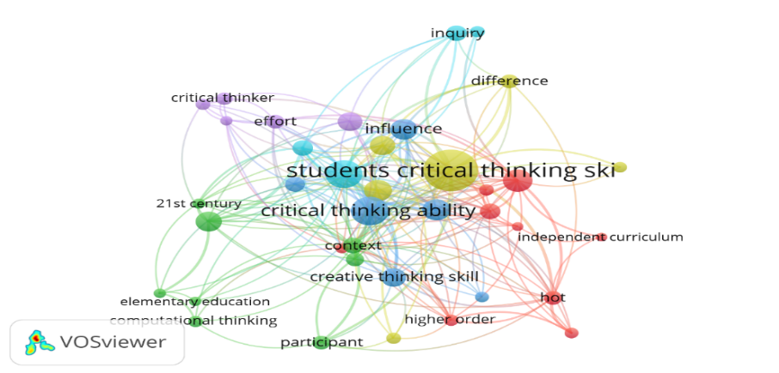
Gambar 2 memperlihatkan keterkaitan antar istilah yang divisualisasikan dalam bentuk jaringan yang saling terhubung. Melalui visualisasi ini, terlihat bahwa setiap cluster mewakili tema penelitian tertentun dengan topik yang dominan berkaitan dengan students critical thinking skill. Dari cluster yang muncul pada visualisasi jaringan (network visualization) tersebut, dapat diketahui bahwa penelitian tentang kemampuan berpikir kritis sekolah dasar umumnya berfokus pada beberapa kata kunci utama seperti, critical thinking ability, creative thinking skill, dan elementary education (Huynh et al., 2025).
Visualisasi Perubahan (Overlay Visualization)
Gambar 3. Visualisasi overlay

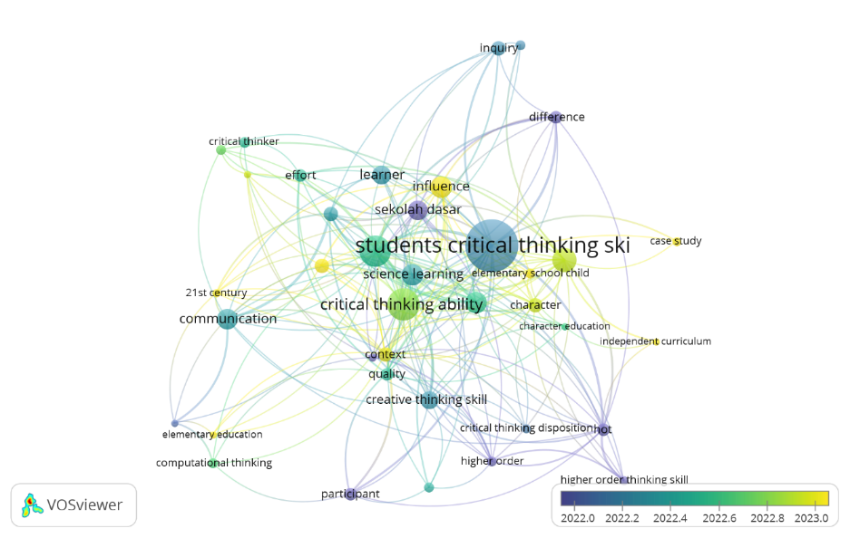

Visualisasi overlay ini menunjukkan topik yang sedang tren atau kata kunci penelitian pada waktu tertentu (Ouhaichi et al., 2023). Berdasarkan visualisasi pada gambar 3, penelitian tentang kemampuan berpikir kritis di sekolah dasar memiliki fokus pada topik perubahan dari waktu ke waktu. Warna biru menunjukkan bahwa kata kunci tersebut banyak digunakan pada tahun 2022, sedangkan warna kuning menunjukkan bahwa kata kunci tersebut lebih sering muncul dalam penelitian yang lebih baru yakni 2023. Penelitian sebelumnya lebih terfokus pada definisi dan pengukuran kemampuan berpikir kritis secara umum, serta bagaimana kemampuan berpikir kritis diintegrasikan dalam pembelajaran tradisional, sedangkan penelitian terbaru cenderung mengkaji pendekatan pembelajaran yang lebih inovatif dan konstekstual, seperti pembelajaran berbasis proyek dan inkuiri, untuk kemampuan berpikir kritis siswa. Penelitian terbaru juga lebih fokus pada pengembangan kemampuan berpikir kritis untuk diintegrasikan ke dalam kurikulum yang berlaku, termasuk kurikulum merdeka.

Visualisasi Kepadatan (Density Visualization)
Gambar 4. Visualisasi Density
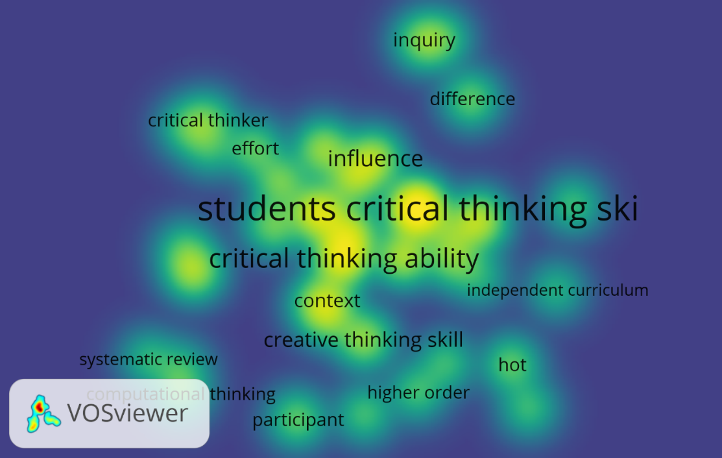
Visualisasi densitas menggambarkan jika semakin cerah warna kuning dan semakin besar lingkar yang mengelilingi kata kunci itu muncul dalam artikel penelitian (Fitria et al., 2022). Berdasarkan visualisasi densitas di atas, dapat diketahui bahwa banyak penelitian yang menggunakan istilah studens critical thinking skill. Kemudian sebaliknya, jika warna kuning semakin memudar maka jumlah penelitian tentang istilah tersebut semakin sedikit (Rahim & Awaliyah, 2023). Pada gambar di atas terlihat bahwa penelitian yang berkaitan dengan istilah students critical thinking skill, critical thinking ability dan creative thinking skill memiliki jumlah penelitian yang tinggi. Penelitian yang berkaitan dengan computational thinking, inquiry, independent curriculum masih sedikit dibahas.

Grafik 1. Perkembangan Publikasi

This section presents the research findings in detail, including calculation results, needs analysis outcomes, and other relevant data. The findings may be displayed in tables or figures, provided that they are not excessively long, large, or numerous. Authors should use variations in presenting tables or figures, and each table or figure must be referenced in the text (not rewritten). SPSS (Ouhaichi et al., 2023) output tables should not be included in the article; instead, authors must summarize and create their own tables following the format specified in this template).
Table 1. Descriptive Statistics Results
No. | Ukuran Deskriptif | Nilai
1 | Modus | 6,56
2 | Median | 6,78
3 | Mean | 6,85
4 | Simpangan Baku | 1,2
5 | Varians | 1,44
Sumber : (MPI) – miring / italic di bagian sisi kiri

CONCLUSION

Penelitian ini dilakukan untuk mendapatkan gambaran secara menyeluruh mengenai kemampuan berpikir kritis sekolah dasar. Pengambilan data dilakukan dengan rentang tahun 2021 hingga 2025. Berdasarkan hasil dan diskusi, dapat disimpulkan bahwa penelitian tentang kemampuan berpikir kritis siswa sekolah dasar mengalami peningkatan setiap tahunnya. Penelitian terbanyak yaitu tentang students critical thinking skill. Penelitian terbaru cenderung mengkaji pendekatan pembelajaran yang lebih inovatif dan konstekstual, seperti pembelajaran berbasis proyek dan inkuiri, untuk kemampuan berpikir kritis siswa. Penelitian terbaru juga lebih fokus pada pengembangan kemampuan berpikir kritis untuk diintegrasikan ke dalam kurikulum yang berlaku, termasuk kurikulum merdeka. Penelitian yang berkaitan dengan computational thinking, inquiry, independent curriculum masih sedikit dibahas. Topik yang masih dibahs tersebut menjadi peluang besar untuk riset atau penelitian terbarukan.
- Ucapan Terima Kasih
Penulis mengucapkan terima kasih kepada pihak-pihak terkait khususnya dosen pembimbing saya dan program studi Pendidikan Guru Madrasah Ibtidaiyah Universitas Islam Negeri Raden Intan Lampung yang telah memberikan dukungan, arahan dan kontribusi sehingga penelitian ini dapat selesai tepat waktu.
- Pernyataan Kontribusi Penulis
Penelitian ini dilakukan oleh FA sebagai penulis pertama yang terlibat langsung dalam pelaksanaan penelitian artikel ini. NH selaku dosen pembimbing 1 yang telah mengarahkan penulis dalam penulisan artikel dan AR selaku dosen pembimbing 2 yang senantiasa memberikan arahan dan dukungan serta perbaikan-perbaikan dalam penulisan artikel ini.

REFERENCES

Aprilia, M. P., Bayu, A., & Nandiyanto, D. (2022). ANALISIS BIBLIOMETRIK PENELITIAN PENGARUH EDIBLE COATING. 2(2), 38–45.
Ardiansya, V. O., Minsih, M., Negara, S. P. P. S., & Mujiono, N. S. (2024). Increasing Critical Thinking Abilities and Skills through Problem Based Learning for Elementary School Students. Buletin KKN Pendidikan, 6(1), 33–46. https://doi.org/10.23917/bkkndik.v6i1.23664
Ateş, E., & Korkmaz, E. K. (2025). Randomized control trial in nursing education: A bibliometric analysis and visualization. Nurse Education in Practice, 86(April), 0–3. https://doi.org/10.1016/j.nepr.2025.104394
Firdausi, B. W., Yermiandhoko, Y., & Surabaya, U. N. (2021). PENDAHULUAN Kemampuan berpikir kritis pada siswa sekolah dasar merupakan hal yang wajib dikembangkan . Hal ini dikarenakan melalui kemampuan berpikir kritis akan melatih siswa untuk mencermati , menganalisis dan mengevaluasi informasi atau pendapat sebelu. 11(2), 229–243.
Fitria, D. W. I., Husaeni, A. L., Bayu, A., & Nandiyanto, D. (2022). BIBLIOMETRIC COMPUTATIONAL MAPPING ANALYSIS OF PUBLICATIONS ON MECHANICAL ENGINEERING EDUCATION USING VOSVIEWER. 17(2), 1135–1149.
Gutama, P. S. (2023). Pendidikan Menjadi Pondasi Dalam Pembentukan Karakter Peserta Didik. Ejournal.Penerbitjurnal.Com, 2(January), 0–8.
Hakim Azis, L. (2020). Akuntansi Syariah Sebuah Tinjauan Teori dan Praktis. In Jurnal Akuntansi dan Keuangan (Vol. 6, Issue 11).
Huynh, N., De Mello, L., & Li, K. (2025). Evolution of investor sentiment: A systematic literature review and bibliometric analysis. International Review of Economics and Finance, 100(November 2024), 104115. https://doi.org/10.1016/j.iref.2025.104115
Indriyanti, F., Fauziah, T. N., & Nuryadin, A. (2023). Analisis Bibliometrik Penggunaan Video Pembelajaran di Sekolah Dasar Tahun 2013-2022 Menggunakan Aplikasi VOSViewer. Jurnal Educatio FKIP UNMA, 9(1), 23–31. https://doi.org/10.31949/educatio.v9i1.3906
Jaya, G. W., Warella, J. C., Sri, C., & Barus, A. (2024). Analisis Bibliometrik Keterampilan Proses Sains Siswa SMA dan MA Tahun 2010-2023 Menggunakan Publish or Perish dan VOSViewer. 13(2), 195–204. https://doi.org/10.20961/inkuiri.v13i2.85831
Juliyantika, T., & Batubara, H. H. (2022). Tren Penelitian Keterampilan Berpikir Kritis pada Jurnal Pendidikan Dasar di Indonesia Tiwi Juliyantika 1  , Hamdan Husein Batubara 2. 6(3), 4731–4744.
Kartikasari, I., Nugroho, A., & Heru Muslim, A. (2021). Penerapan Model PBL Untuk Meningkatkan Kemampuan Berpikir Kritis Siswa Pada Kelas IV Sekolah Dasar. Jurnal Gentala Pendidikan Dasar, 6(I), 44–56.
Kusuma, E., Handayani, A., & Rakhmawati, D. (2024). Pentingnya Pengembangan Kemampuan Berpikir Kritis Pada Siswa Sekolah Dasar: Sebuah Tinjauan Literatur. Wawasan Pendidikan, 4(2), 369–379. https://doi.org/10.26877/jwp.v4i2.17971
Marwah Sholihah, & Nurrohmatul Amaliyah. (2022). Peran Guru Dalam Menerapkan Metode Diskusi Kelompok Untuk Meningkatkan Keterampilan Berpikir Kritis Siswa Kelas V Sekolah Dasar. Jurnal Cakrawala Pendas, 8(3), 898–905. https://doi.org/10.31949/jcp.v8i3.2826
Muzayyanah, E., Natalia, D. P., & Bhakti, Y. . (2022). Analisis Bibliometrik Penggunaan Media Pembelajaran Fisika Terhadap Kemampuan Berpikir Kritis Siswa Pada Tahun 2015-2022. Navigation Physics: Journal of Physics Education, 4, 139–149.
Nugroho, L., Fajarsari, I. M., Solikin, S., Yusdita, E. E., Fatriansyah, A. I. A., Irwanto, I., Atiningsih, S., Susilawati, N., Gainau, P. C., Hippy, M. Z., Rahmadi, H., Januarsi, Y., & Faisol, I. A. (2023). Metodologi Penelitian Akuntansi dan Praktik Penulisan Artikel Bidang Akuntansi (N. Rismawati (ed.); 1st ed., Vol. 1). Widina Media Utama. https://repository.penerbitwidina.com/media/publications/564391-metodologi-penelitian-akuntansi-dan-prak-ef935948.pdf
Ouhaichi, H., Spikol, D., & Vogel, B. (2023). Computers and Education : Artificial Intelligence Research trends in multimodal learning analytics : A systematic mapping study. Computers and Education: Artificial Intelligence, 4(February 2022), 100136. https://doi.org/10.1016/j.caeai.2023.100136
Putri, V. W., & Suripah, S. (2021). Eksplorasi Hasil Penelitian Yang Terintegrasi Teknologi Informasi Dan Komputer (TIK) Dalam Pembelajaran Matematika. JPPM (Jurnal Penelitian Dan Pembelajaran Matematika), 14(2), 208–222. https://repository.uir.ac.id/21657/
Putu, N., Resti, L., Yuliariatiningsih, M. S., & Kurniawan, D. T. (2022). Analisis Bibliometrik Trend Penelitian Pembelajaran Berbasis Teknologi Digital di Sekolah Dasar. 2(12), 1127–1133. https://doi.org/10.17977/um065v2i122022p1127-1133
Qirani, M., Wati, R., Dwi Astuti, S., Annur, S., & Fuad Sya’ban, M. (2023). Analisis Bibliometrik Keterampilan Berpikir Kritis Siswa Pada Pembelajaran Ipa Smp Menggunakan Aplikasi Vosviewer. Physics and Science Education Journal (PSEJ), 3, 135–141. https://doi.org/10.30631/psej.v3i3.2159
Rahim, A., & Awaliyah, M. (2023). Tren Manajemen Pendidikan : Analisis Bibliometrik Menggunakan Aplikasi Vosviewer. April. https://doi.org/10.47709/educendikia.v3i1.2281
Salsabilla, A. putri. (2023). Strategi Peningkatan Kemampuan Berfikir Kritis Siswa Melalui Learning Community. Awwaliyah: Jurnal Pendidikan Guru Madrasah Ibtidaiyah, 6(2), 102–109. https://doi.org/10.58518/awwaliyah.v6i2.1747
Suryanto, I. W. (2023). ANALISIS BIBLIOMETRIK TERHADAP MODEL PROBLEM BASED LEARNING DAN BERPIKIR KRITIS MENGGUNAKAN VOS VIEWER. 6.
Wahyuni, N. P. S., Widiastuti, N. L. G. K., & Santika, I. G. N. (2022). Implementasi Metode Examples Non Examples Dalam Pembelajaran Daring Untuk Meningkatkan Kemampuan Berpikir Kritis Siswa Sd. Jurnal Ilmiah Pendidikan Citra Bakti, 9(1), 50–61. https://doi.org/10.38048/jipcb.v9i1.633

